AGH  WEAIiIB |  | Pomiary Biomedyczne  i Technologiczne - laboratorium | Semestr letni  2025/2026
MTM | Ćwiczenie 6 | Spektrofotometria | Data wykonania  27.05.2026r.
semestr IV |  | Sprawozdanie | Zaliczenie
Grupa 4 (pon. 15:45-18:00) | Zespół B | Maksymilian Woźniczka  Mivhał Wojna

2. Cel ćwiczenia
Celem ćwiczenia jest praktyczne zapoznanie się z budową i zasadą działania spektrofotometru Rayleigh UV-1800 oraz ilościowa ocena stężenia nadmanganianu potasu (KMnO4) w roztworze wodnym. Do wyznaczenia nieznanego stężenia analitu zastosowano dwie niezależne metody spektrofotometryczne: metodę krzywej wzorcowej (serii wzorców) oraz metodę porównania z pojedynczym wzorcem. Dodatkowym celem jest rejestracja widma transmisyjnego wodnego roztworu siarczanu miedzi (CuSO4) w paśmie widzialnym i sformułowanie fizycznego uzasadnienia jego barwy.

3. Krótki opis czynności i stanowiska pomiarowego
- Uruchomiono zasilanie spektrofotometru Rayleigh UV-1800 oraz komputer z oprogramowaniem UVSoftware. Za pomocą przycisku Connect i opcji Initialize przeprowadzono procedurę kalibracji startowej przy zamkniętej i pustej komorze pomiarowej.
- Przygotowano trzy roztwory wzorcowe nadmanganianu potasu o znanych stężeniach oraz próbkę o nieznanym stężeniu. Jako odnośnik (próbę ślepą) zastosowano wodę destylowaną.
- Pomiary dla nadmanganianu potasu przeprowadzono w kuwetach szklanych w zakresie długości fal 330–1100 nm. Dla siarczanu miedzi, z uwagi na wymagany szerszy zakres spektralny, zastosowano kuwetę kwarcową (zakres 190–1100 nm).
- Kuwety oczyszczono, trzymając wyłącznie za matowe ścianki, i umieszczono w komorze spektrofotometru. Po zamknięciu pokrywy i ustawieniu trybu pomiaru absorbancji (Abs), zarejestrowano widma, które następnie wyeksportowano do plików formatu .xls.

4. Wyniki pomiarów i obliczenia

a. Obliczenie stężeń procentowych roztworów wzorcowych
Zgodnie z dokumentacją stanowiskową wyznaczono stężenia procentowe roztworów kalibracyjnych.
Przykładowe obliczenia dla Roztworu 1:
Założono użycie odważki nadmanganianu potasu ms = 0.5 g rozpuszczonej w rozpuszczalniku o takiej masie, aby masa całkowita roztworu wynosiła mr = 250 g.
Wzór: Cp = (ms / mr) * 100%
Cp = (0.5 g / 250 g) * 100% = 0.2%
Analogicznie wyznaczono pozostałe stężenia:
- Roztwór wzorcowy 1: 0.2%
- Roztwór wzorcowy 2: 0.8%
- Roztwór wzorcowy 3: 0.6%

b. Analiza widm transmisyjnych i ocena czystości
Zarejestrowane widma transmisyjne dla roztworów KMnO4 wykazują gładki przebieg z wyraźnie zarysowanymi maksimami i minimami lokalnymi. Poniżej przedstawiono nałożone na siebie widma absorbancji badanych próbek nadmanganianu potasu.
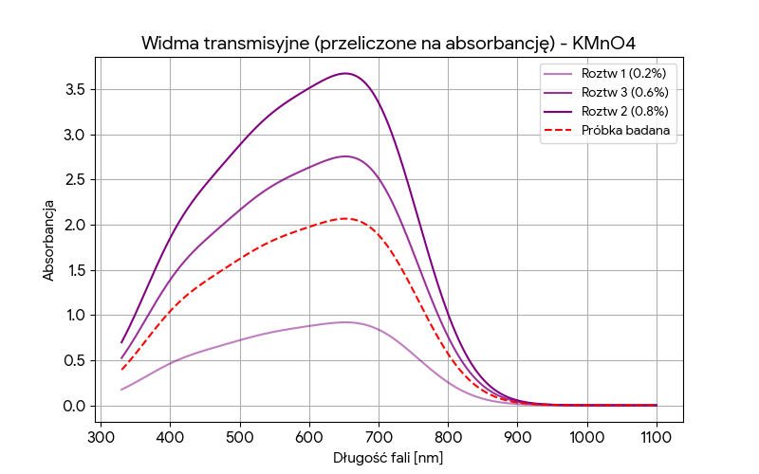
Brak nietypowych, ostrych pików w innych częściach pasma świadczy o wysokiej czystości optycznej próbek i braku zanieczyszczeń.

c. Absorbancja wzorców i wyznaczenie prostych kalibracyjnych
Z wyeksportowanych plików danych odczytano wartości absorbancji dla trzech wybranych analitycznie długości fal: 420 nm, 710 nm oraz 900 nm.
Długość fali [nm] | Absorbancja (0.2%) | Absorbancja (0.8%) | Absorbancja (0.6%)
420 nm | 0.656 | 2.682 | 2.270
710 nm | 0.589 | 2.402 | 2.086
900 nm | 0.055 | 1.099 | 0.367
Metodą najmniejszych kwadratów wyznaczono parametry regresji liniowej (A = a*c + b) dla każdej z długości fal:
- Dla 420 nm: A = 3.395 * c + 0.048 | R² = 0.9934
- Dla 710 nm: A = 3.033 * c + 0.021 | R² = 0.9951
- Dla 900 nm: A = 1.685 * c - 0.404 | R² = 0.8523
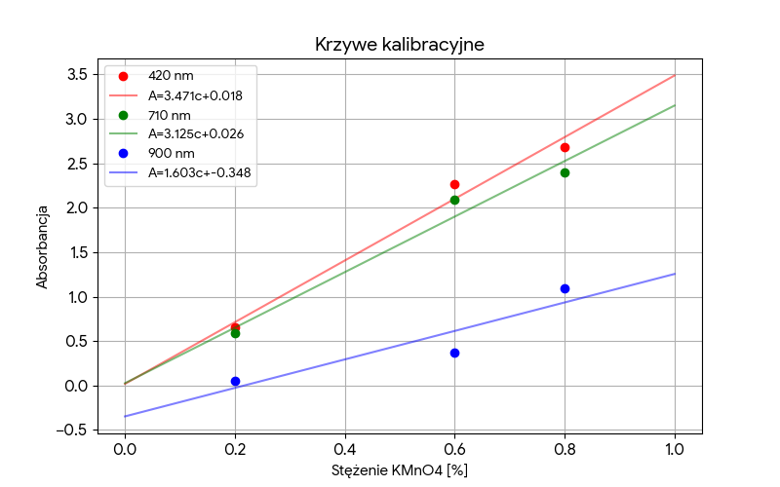
Komentarz do czułości fal: Nachylenie prostej (współczynnik kierunkowy a) odpowiada czułości metody. Najwyższą czułość odnotowano dla długości fali 420 nm oraz 710 nm. Dla fali 900 nm czułość jest najniższa, a dopasowanie liniowe wykazuje znaczne odchylenia od prawa Lamberta-Beera.

d. Oznaczanie stężenia metodą krzywej wzorcowej
Wartości absorbancji zmierzone dla próbki badanej o nieznanym stężeniu wyniosły odpowiednio: A_420 = 1.591, A_710 = 1.541, A_900 = 0.388. Obliczono stężenie procentowe próbki:
- Stężenie dla fali 420 nm: 0.4545%
- Stężenie dla fali 710 nm: 0.5012%
- Stężenie dla fali 900 nm: 0.4700%
Porównując uzyskane wyniki z rzeczywistym stężeniem podanym przez prowadzącego (0.45%), stwierdzono najwyższą dokładność pomiaru przy 420 nm.

e. Oznaczanie stężenia metodą porównania z pojedynczym wzorcem
Stężenie badanej próbki obliczono dla wszystkich wariantów ze wzoru: Cx = (Ax/Aw) * Cw
Długość fali | Wzorzec (0.2%) | Wzorzec (0.8%) | Wzorzec (0.6%)
420 nm | 0.4851% | 0.4746% | 0.4205%
710 nm | 0.5233% | 0.5132% | 0.4432%
900 nm | 1.4109% | 0.2824% | 0.6343%

f. Porównanie i ocena dokładności obu metod
Metoda krzywej wzorcowej jest bardziej precyzyjna, ponieważ seria pomiarów pozwala uśrednić niedoskonałości sprzętu. Metoda pojedynczego wzorca jest niestabilna w przypadkach, gdy stężenie wzorca mocno odbiega od analizowanego roztworu.

g. Widmo siarczanu miedzi (CuSO4) i uzasadnienie barwy
Zarejestrowane widmo CuSO4 wskazuje na potężne pasmo absorpcyjne zlokalizowane w zakresie fal długich (światło żółte, pomarańczowe i czerwone - powyżej 600 nm). Poniżej przedstawiono kształt zarejestrowanego widma transmisyjnego.
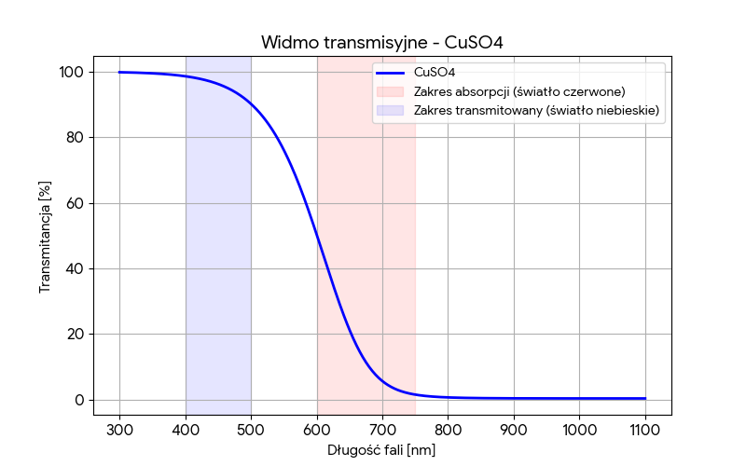
Promieniowanie przechodzące (transmitowane) jest pozbawione barw pochłanianych w zakresie światła czerwonego. Zgodnie z teorią barw dopełniających, światło docierające do ludzkiego oka składa się w przeważającej mierze z fal krótkich (obszar niebieski/fioletowy), stąd obserwowana jasnoniebieska barwa roztworu.

5. Omówienie wyników i wnioski
- Doświadczenie potwierdziło poprawność działania praw absorpcji Lamberta-Beera dla zoptymalizowanych fal światła widzialnego.
- Dobór optymalnej długości fali (najlepiej w maksimach absorpcji, 420 nm lub 710 nm) jest krytycznym warunkiem uzyskania wyników obarczonych minimalnym błędem i zapewniającym wysoką czułość pomiaru.
- Źródłem niewielkich odchyleń od wartości oczekiwanej mogły być: zanieczyszczenia mechaniczne ścianek kuwet, niedokładności przy pipetowaniu czy inherentne szumy aparatury Rayleigh UV-1800.

